地下水位変動・特別保護区地下水湧水調査委託

報 告 書

令和7年3月

水研クリエイト株式会社

特別保護区地下水湧水調査編

3

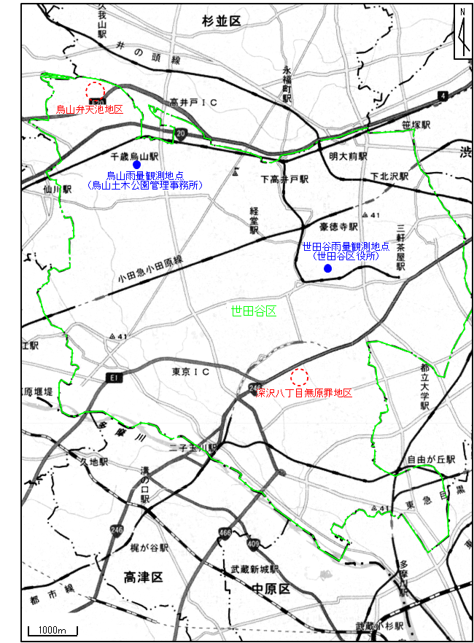
※国土地理院発行「地理院地図」より引用し加筆

図1－1 調査地位置図

4
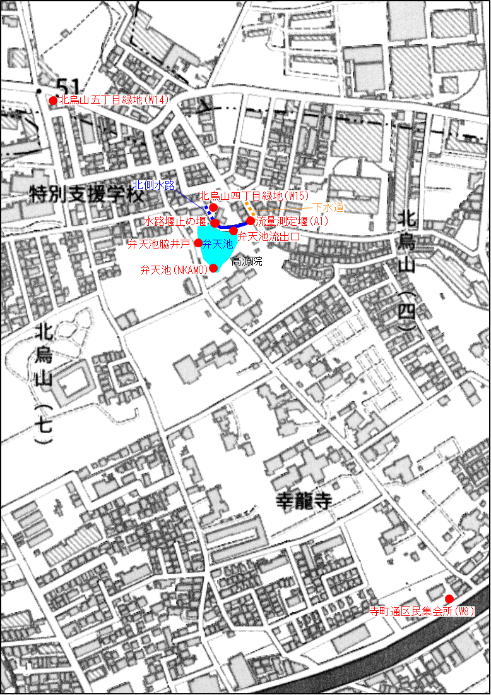
※国土地理院発行「地理院地図」より引用し加筆

図1－2 調査地点位置図（烏山弁天池地区）

5
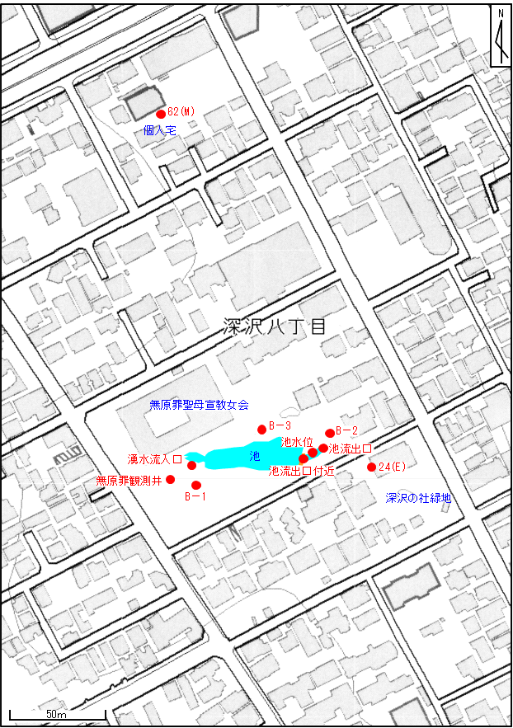
※国土地理院発行「地理院地図」より引用し加筆

図1－4 調査地点位置図（深沢八丁目無原罪地区

4. 降水量
世田谷区の降水量は気象庁世田谷観測所（世田谷区岡本）と世田谷区の雨量観測地点（烏山観測点、世田谷観測点）の観測データを整理した。降水量の各観測地点の位置は前出の図1－1に示すとおりである。

4－1 令和6年度の降水状況
令和6年度の日積算降水量の月別集計結果は図4－1に、各観測地点の日積算降水量（令和6年4月～令和7年3月）は表4－1～3に示すとおりである。

〇気象庁世田谷観測所
・日降水量30mm以上の日は15日あり、このうち50mm以上の降雨日が8日あった。
・年間最大日降水量は8/30の146.5mmで、都内の観測所では最も多い局地的豪雨であった。
・日降水量が5mm未満の期間が14日以上続いたのは、9/16～10/2（累計：17日、10.0mm）、11/28～1/5（累計：39日、0.0mm）、1/7～2/1（累計：26日、4.0mm）、2/3～3/2（累計：29日、0.0mm）、の4回であった。
・月降水量は8月の461.0mmが最も多く、12月の0.0mmが最も少なかった。
・月降水量が200mm以上の月は5月、6月、8月の3ヶ月、100mm以上200mm未満の月は4月、7月、10月、3月の4ヶ月、100mm未満の月は9月、11月、12月、1月、2月の5ヶ月であった。

〇観測地点ごとの降水量の比較
・年間総降水量は、気象庁世田谷観測所＞世田谷観測点＞烏山観測点の関係にあり、気象庁世田谷観測所は他の地点より97.5～171.0mm多かった。
・月別降水量は最大153.0mmの地点差が見られ、世田谷区内でも地域や季節によって降水状態が異なる状況であり、特に8月の局地的豪雨による差の開きが顕著であった。

図4－1 令和6年度の世田谷区の月別降水量
30

表4－1 令和6年度の世田谷の日積算降水量（気象庁 世田谷観測所）

31

表4－2 令和6年度の世田谷の日積算降水量（世田谷区 烏山観測点）

32

表4－3 令和6年度の世田谷の日積算降水量（世田谷区 世田谷観測点）

33

4－2 降水量の経年変化
気象庁世田谷観測所の降水量データを使用して、最近10年度間（平成27年4月～令和7年3月）の降水量の経年変化を整理した。最近10年度間の日積算降水量の月別集計結果は表4－4に、年度総降水量の変動は図4－5に、月別降水量の変動は図4－6に示すとおりである。

〇令和6年度と最近10年度間（平成27年度～令和6年度）の降水量対比
令和6年度総降水量
・令和6年度の年度総降水量は1684.0mmであり、最近10年度間では5番目に多く、最近10年度間の平均1616.4mmより67.6mm多い状況であった。

令和6年度月降水量
・5月、6月、8月、11月の4ヶ月は最近10年間の平均を上回り、特に8月は平均の約213％であり多かった。
・一方、4月、7月、9月、10月、12月、1月、2月、3月の8ヶ月は最近10年度間の平均を下回った。特に12月は降雨が全くなかった。

表4－4 最近10年度間の月別降水量（平成27年度～令和6年度）
※「気象庁 世田谷観測所」の降水量データを使用した集計値である。

34

※「気象庁 世田谷観測所」の降水量データを使用した集計値である。
図4－5 最近10年度間の総降水量の変動（平成27年度～令和6年度）

※「気象庁 世田谷観測所」の降水量データを使用した集計値である。
※平均値はH27年度～R6年度の月別平均である。
図4－6 最近10年度間の月別降水量の変動

35

5. 烏山弁天池地区の結果
5－1 調査結果（烏山弁天池地区）

(1) 水位変動調査（NKAMO、W8、W14、W15）
弁天池の水位及び周辺地下水位の経時変化を把握することを目的として、自記水位計による水位変動の観測を実施した。各地点の年間平均水位、最高水位、最低水位、変動幅等の一覧は表5－1に、水位変動図は図5－2に、観測結果は表5－2～5に示すとおりである。観測値は日データのうち、昼間の12:00の値を使用した。

表5－1 観測水位の集計値一覧（烏山弁天池地区）
観測地点 | 年間平均水位  (T.P.ｍ) | 最高水位  (T.P.ｍ) | 最低水位  (T.P.ｍ) | 変動幅  (ｍ) | 備 考
NKAMO  （池水位） | 47.75  （47.66） | 48.16 8/30  （48.04 6/3） | 47.52 2/25 3/2  （47.47 8/7） | 0.64  （0.57） | 日連続観測  （自記水位計）
W8  （地下水位） | 46.96  （46.82） | 48.21 8/30  （48.20 6/3） | 46.33 3/2  （46.30 1/20） | 1.87  （1.90） | 日連続観測  （自記水位計）
W14  （地下水位） | 48.14  （48.04） | 49.45 8/30  （49.39 6/3） | 47.65 3/2  （47.62 1/20） | 1.80  （1.77） | 日連続観測  （自記水位計）
W15  （地下水位） | 47.70  （47.66） | 48.68 8/30  （48.21 9/8） | 47.50 3/2  （47.49 8/6） | 1.18  （0.72） | 日連続観測  （自記水位計）
※（ ）カッコ内の数値は昨年度の当該項目の集計値を意味する。
※変動幅＝”最高水位”－“最低水位”

36

① 池水位の水位変動（地点NKAMO（弁天池））

〇令和6年度概況
・年間平均水位はT.P.47.75ｍ、最高水位はT.P.48.16（8/30）、最低水位はT.P.47.52ｍ（2/25、3/2）、変動幅は0.64ｍであった。
・昨年度と比較して平均水位は9cm程高く、最高水位は12cm程高く、最低水位は5cm程高く、変動幅は昨年度より7cm程度大きい状況であった。

〇令和6年度変化傾向
・令和6年度の池水位は、T.P.47.52～48.16ｍの間で推移した。
・水位上昇の傾向は、5月、6月、8月、3月にみられ、他の時期の水位は概ね横ばいか低下傾向を示した。
・連続累計50mm以上の降雨後に5.0～32.0cmの水位上昇がみられた。
・8月29日～30日の積算で220.5mmの大雨で32.0cm水位が上昇し、年間最高水位を記録した。
・12月上旬～3月上旬は、降水量が全くない期間が長く続き、断続的に水位が低下し3/2に年間最低水位(T.P.47.52ｍ)を記録した。この時点では池の水は弁天堂の柱付近にわずかに残るのみであり、ほとんど干上がっていた。
・3月上旬以降は、適度な降雨があり、水位は大幅に上昇し滞水を回復した。
・本年度は、昨年度以上に集中豪雨による水位上昇と無降雨期間の長期化が原因で生じる水位の差が大きく、変動幅が大きいことが特徴であると言える。
・池の水位が低下した際に池脇井戸のポンプを稼働し1日3時間程度の揚水による注水を行っている。今年度は12月13日～3月25日の1回実施した。当該期間に約785㎥の水が注がれており、3月上旬に池が完全には干上がらなかったことに寄与していると思われる。
・弁天池の出口には簡易な板堰があり、池水位がT.P.48.15ｍを超過した時に池の外に越流するように設定されている（前出の図3－3を参照）。令和6年度の最高水位はT.P.48.16ｍ（8/30）であり、1cmではあるが板堰の高さを上回った。平成20年度以降この高さに達したのは初めてである（図5－1を参照）。

37
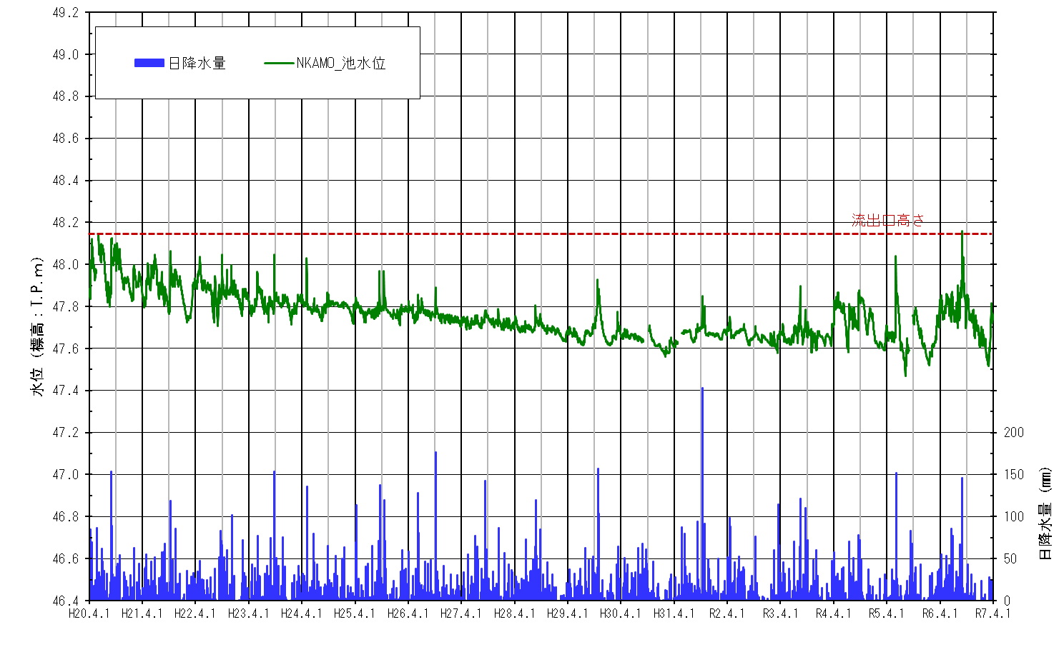 ※降水量は気象庁世田谷観測所測定値を使用
図5－1 池水位と板堰越流高さの関係図

38
② 地下水位の水位変動（弁天池周辺の観測井（地点W8、W14、W15））

〇令和6年度概況
・W8の年間平均水位はT.P.46.96ｍ、最高水位はT.P.48.21ｍ（8/30）、最低水位はT.P.46.33ｍ(3/2）、変動幅は1.87ｍであった。昨年度と比較して平均水位は14cm高く、最高水位は1cm高く、最低水位は3cm高く、変動幅は3cm小さかった。
・W14の年間平均水位はT.P.48.14ｍ、最高水位はT.P.49.45ｍ（8/30）、最低水位はT.P.47.65ｍ(3/2）、変動幅は1.80ｍであった。昨年度と比較して平均水位は10cm高く、最高水位は6cm高く、最低水位は3cm高く、変動幅は3cm大きかった。
・W15の年間平均水位はT.P.47.70ｍ、最高水位はT.P.48.68ｍ（8/30）、最低水位はT.P.47.50ｍ(3/2）、変動幅は1.18ｍであった。昨年度と比較して平均水位は4cm高く、最高水位は47cm高く、最低水位は1cm高く、変動幅は46cm大きかった。

〇令和6年度変化傾向
・令和6年度の水位の上昇傾向は降雨が集中した5月、6月、8月、3月にみられた。
・W8、W14については、4月、5月、7月、8月、12月、1月は昨年同日の地下水位を上回り推移することが多く、かつその期間が長かった。12月～2月は昨年同様無降雨の期間が続き断続的な水位低下がみられたが、過去最低値を記録した昨年度程には下がらなかった。年間平均水位の経年変化をみるとW14は年により増加減がありながらも横ばいで推移しているが、W8はW14と同様に増加減がありながらも長期的に見れば低下傾向であると言える。
・W15については、4月、5月、7月、8月、1月は昨年同月の水位を上回り推移することが多く、それ以外の期間は昨年同日の水位と同程度か若干下回って推移していた。年間平均水位については、過去最高だった令和4年度には1cm及ばないものの過去2番目に高い値であった。
・地下水位は降水量の多少と調和的に変動する傾向にあり、年間降水量が相対的に多かった今年度の水位は、全体的には過去の平均値を上回って推移したとみられた。W15の水位が平均値より特に高くなっている理由は、別の原因によるものと思われる（後述する）。
・なお、W8の観測井はローム質粘土もしくは粘土質ロームを難透水層として、ローム層中に分布する地表から平均2ｍ程度の深さの地下水（宙水）を測定している（前出の図3－9を参照）。また、W14、W15の観測井は地表から平均1.7～2.0ｍ程度の深さに地下水が分布し、W8と水位変動のパターンが類似するので、W8と同様な地質構造を呈し、ローム層中に分布する宙水の地下水位を測定しているものと考えられる。

39

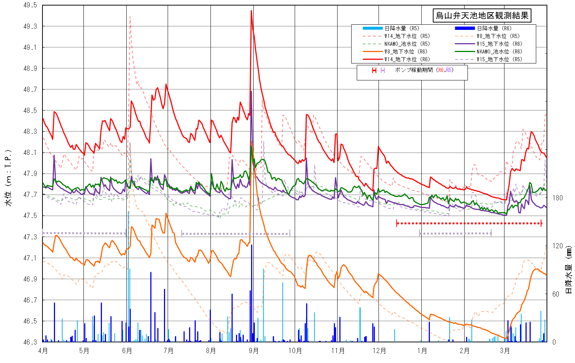

40
※降水量は、世田谷区 烏山観測点の観測データを使用した。
図5－2 令和6年度烏山弁天池地区の水位変動図

表5－2 令和6年度の烏山弁天池地区の水位観測結果（NKAMO/池水位）
41

表5－3 令和6年度の烏山弁天池地区の水位観測結果（地点W8/地下水位）

42

表5－4 令和6年度の烏山弁天池地区の水位観測結果（地点W14/地下水位）
43

表5－5 令和6年度の烏山弁天池地区の水位観測結果（地点W15/地下水位）

44

③ 水位の変動傾向
令和6年度の水位位置の年間頻度整理結果を図5－3に、世田谷区烏山観測点の月降水量の集計値を表5－6に示す。
池水位（地点NKAMO）と地下水位（地点W8、W14、W15）は、ともに宙水の地下水が涵養源で、周辺地域に降った雨水が主要な供水源と考えられる。令和6年度の池及び地下水位は、連続累計50mm以上のまとまった降雨時で、1～2日程度の水位上昇が観測された。以下では便宜的に、春季（4～6月）、夏季（7～9月）、秋季（10～12月）、冬季（1～3月）に区分して整理した。

〇地点NKAMO（弁天池）
・池水位は、令和3年度まではT.P.47.61～47.71ｍに位置することが多いとされていたが、本年度は、T.P.47.75ｍ以上に属する割合が高かった（184日/356日→約52％）。
T.P.47.75ｍ以上となった184日のうち81日は4～6月に、64日は7～9月に観測された。
一方1～3月は、T.P.47.68以下に位置する割合が高かった（62日/82日→約76％）。
・季節的な水位の傾向は、季節毎の総降水量が乖離していたこととも関わるが、本年度は明瞭に分かれている。

〇弁天池周辺の観測井（地点W8、W14、W15）
・各地点の水位は、W8ではT.P.47.25以下（317日/365日）に、W14ではT.P.47.65～48.45ｍの間（317日/365日）に、W15ではT.P. 47.56～47.82ｍの間（317日/365日）に位置することが多かった。
・本年度は、比較的高い水位変動域に位置することが多いのは春季と夏季であり、低い水位となっているのはほとんど冬季である。
・3月のデータを除けば、春季＝夏季、秋季、冬季で季節的な水位の傾向が分かれた年度であった。
・変動域が最も広いのは地点W8、W14、W15ともに夏季であった。

〇観測地点間のグラフ形状対比
・池水位、W15のグラフ形状及び季節の変動域は、他の観測地点と異なっている部分が多い。
・W8とW14の季節の変動域は近似しているが、頻度分布の中央値位置に相違がみられる。

45
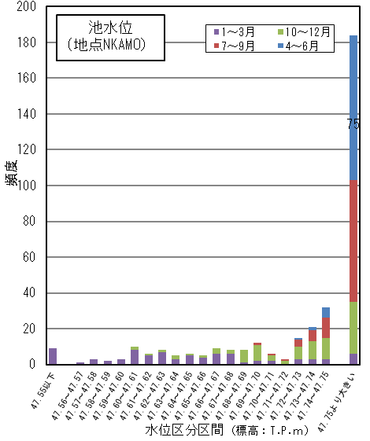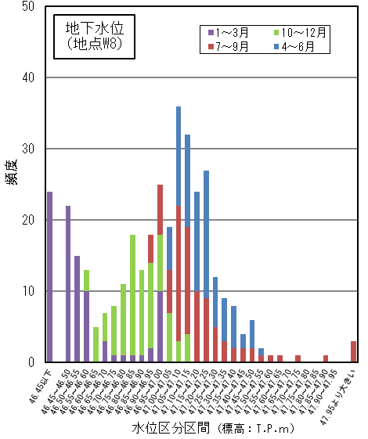

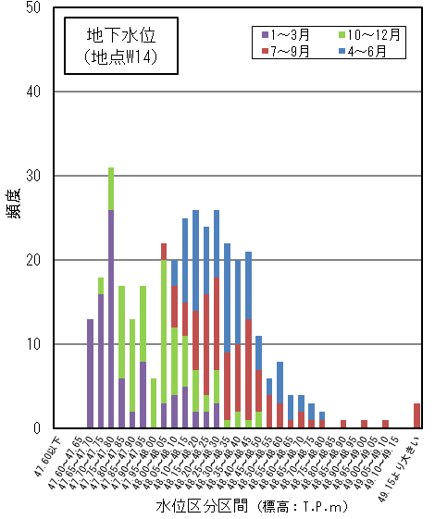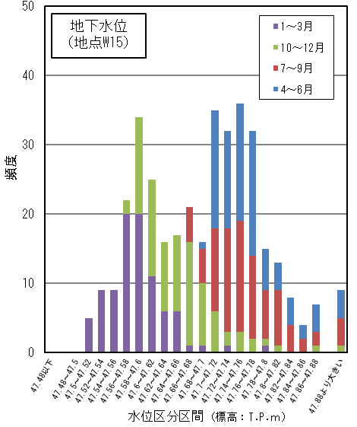

図5－3 水位位置の年間頻度

表5－6 令和6年度世田谷区烏山観測点の月降水量
46

(2) 池の水質分析（弁天池流出口）
弁天池の水質の変動状況を把握することを目的に実施した。採水は、豊水期が令和6年9月27日、渇水期が令和7年1月31日に実施した。なお本年度は、豊水期は予定した採水地点での採水が可能であったが、渇水期は予定した採水地点に水はなく15ｍほど西に移動した場所で採水した。
平成20年度以降の調査結果は表5－7、図5－4のとおりである。水質分析値の評価基準として水質汚濁に関する環境基準の「生活環境の保全に関する環境基準（湖沼）」の基準（以下、環境基準と称す）を使用した。なお、水質分析の計量証明書及び環境基準は巻末資料に添付した。

〇令和6年度分析結果
・pH、溶存酸素量（DO）、豊水期、渇水期ともに環境基準を達成した。
・化学的酸素要求量（COD）については、豊水期、渇水期ともに環境基準を達成しなかった。豊水期の8.1mg/lは過去17年の豊水期の平均値22.1mg/lの約37％、渇水期の18mg/lは渇水期の平均値19.2mg/lの約94％であり、平均よりは低い値であった。
・全窒素（T－N）については、豊水期は環境基準を達成したが渇水期は達成しなかった。渇水期の1.77mg/lは過去17年の渇水期の平均値2.15mg/lの約82％であり、平均よりは低い値であった。
・全リン（T－P）については、豊水期、渇水期ともに環境基準を達成しなかった。豊水期の0.108mg/lは過去17年の豊水期の平均値0.287mg/lの約38％、渇水期の0.192mg/lは渇水期の平均値0.245mg/lの約78％であり、平均よりは低い値であった。
・平成19年度の水質分析開始以降、全窒素（T－N）については令和5年度を除いて、化学的酸素要求量（COD）、全リン（T－P）についてはすべての年において、年間を通して基準を達成したことはなく、全体的には改善傾向にあるものの、池の水質は富栄養状態が継続しているといえる。

〇富栄養状態が継続している原因
・弁天池では、平成20年以降令和6年8月31日の短時間を除いて池水が板堰を越流することはなく、池水が池内で滞留した状態が続いている。
・池の底泥の浚渫が行われたことは一度もない。

〇豊水期と渇水期で水質が異なる理由
・化学的酸素要求量（COD）、全窒素（T－N）、全リン（T－P）について豊水期と渇水期を比較すると2倍程度渇水期の方が高かった。本年度の前半は降水量が多く、北側水路からの導水量も多く入っており、豊水期の調査時は池の滞水量が満水に近い状況であった。一方渇水期の調査時は無降雨の期間が続き池の水深がほとんどない状況であり、池の滞水量の違いが水質に与えた影響が大きいと考えられる。

47
（補 足）

pH：溶液中のH⁺（水素イオン）のモル濃度の常用対数に負号をつけたもので、pH=－log［H⁺］で定義される。pH7より高いとアルカリ性、低いと酸性であることを意味する。
化学的酸素要求量（COD）：溶液中の有機物等を酸化分解する際に必要とする酸化剤の量を酸素量に換算した値である。溶液中の有機汚濁物等の量（汚濁状況）を示す代表的な指標である。
溶存酸素量（DO）：水中に溶解している酸素量で、水面での大気との接触と沈水植物や植物プランクトン等の光合成で酸素供給され、生物の呼吸、枯葉や死骸等の腐敗で消費される。溶存酸素が消費尽くされると、嫌気的状態となり、メタン発酵等が生じる。
全窒素（T－N）、全リン（T－P）：窒素またはリンの有機及び無機の化合物の総量。本来、動物や植物の活動に由来する部分が大きいが、生活排水、工場排水、畜産排水等の混入で人為的に増加する物質であり、富栄養化の代表的な指標である。

48
表5－7 池の水質分析の結果（弁天池流出口）

49

図5－4 池の水質分析の結果（弁天池出口）

50

6. 深沢八丁目無原罪地区の結果
6－1 調査結果（深沢八丁目無原罪地区）

(1) 水位変動調査
無原罪池の水位及び周辺地下水位の経時変化を把握することを目的として、自記水位計等による水位変動の観測を実施した。各地点の年間平均水位、最高水位、最低水位、変動幅等の一覧は表6－1に、水位変動図は図6－2に、観測結果は表6－3～9に示すとおりである。なお、自記水位計の観測値は日データのうち夜中の0:00の値を使用した。
表6－1 観測水位の集計値一覧（深沢八丁目無原罪地区）
観測地点 | 年間平均水位  （管頭－ｍ） | 最高水位  （管頭－ｍ） | 最低水位  （管頭－ｍ） | 変動幅  （ｍ） | 備 考
池水位 | 0.45  （0.44） | 0.32 8/31  （0.16 6/12） | 0.52 3/3  （0.57 2/10 3/18） | 0.20  （0.41） | 日連続観測  （自記水位計）
無原罪観測井 | 3.50  （3.57） | 2.78 8/31 9/2  （2.65 6/4） | 3.76 3/3  （3.79 1/20） | 0.98  （1.14） | 日連続観測  （自記水位計）
B－1 | 2.55  （2.62） | 2.05 8/31  （1.93 6/4） | 2.76 1/6  （2.78 8/8,9 9/4,9 9/4 1/19,20） | 0.71  （0.85） | 日連続観測  （自記水位計）
B－2 | 2.22  （2.25） | 1.61 8/31  （1.55 6/4） | 2.47 3/3  （2.51 1/20） | 0.86  （0.96） | 日連続観測  （自記水位計）
B－3 | 1.68  （1.67） | 1.54 6/29  （1.39 6/2） | 1.80 1/30 2/28 3/3  （1.84 1/20） | 0.26  （0.44） | 日連続観測  （自記水位計）
24(E) | 2.18  （2.21） | 1.78 8/31  （1.63 6/3） | 2.44 2/28 3/3  （2.53 8/9） | 0.66  （0.90） | 日連続観測  （自記水位計）
62(M) | 2.83  （2.91） | 2.05 6/4  （2.14 8/31） | 3.40 3/3  （3.26 1/20） | 1.27  （1.31） | 日連続観測  （自記水位計）
※（ ）カッコ内の数値は昨年度の当該項目の集計値を意味する。
※変動幅＝最高水位 － 最低水位

66

① 池水位の水位変動（池水位（無原罪池））
〇令和6年度概況
・年間平均水位は0.45ｍ、最高水位は0.32ｍ（8/31）、最低水位は0.52ｍ（3/3）、変動幅は0.20ｍであった。
・昨年度と比較して平均水位は1cm低く、最高水位は16cm低く、最低水位は5cm高く、変動幅は21cm小さい状況であった。

〇令和6年度変化傾向
・令和6年度の池水位は、0.52～0.32ｍの間で推移し、連続累計50mm以上の降雨後に2.0～11.0cmの水位上昇がみられた。
・水位上昇の傾向は、6月、8月、3月にみられ、他の時期の水位は概ね横ばいか低下傾向を示した。
・4月～5月は、変動が少なく変動幅±2～3cmで推移した。
・6月後半及び8月末の連続した多雨時に大きな上昇を観測した。特に8月29日～9月1日の集中豪雨では11cm程水位が上昇し年間最高値を記録した
・9月～2月は、変動が少なく変動幅が±1.5～2.5cmで推移した。
・3月に入ると適度な降雨が続き、水位が回復し年平均値程度で推移した。
・なお、平成17年度以降、無原罪修道院の庭の管理に伴い、流出口付近に簡易的な水門を設け、人為的に池の水位を調節している。この影響を受け、降水量が多くても池の水位が上がらないことがある等、降水との対応が明瞭ではない変動を示す場合があった。本年度は、8月末に水門の高さに達していたとみられ、他の期間は水門の高さに達することはなかった。

② 地下水位の水位変動（無原罪池周囲の観測井（6地点））
〇令和6年度概況
・無原罪池の周囲では、6地点の観測井で地下水位を観測しており、無原罪観測井は主に砂混じりシルト層の地下水（深度：G.L.－8.0～－12.0m/比較的深い深度）を、B－1、B－2、B－3、24(E)、62(M)の5地点は主にローム層の地下水（深度：G.L.－3.0～－6.5ｍ/比較的浅い深度）を調査対象としていると推定される（前出の表2－3を参照）。
・各観測井の年間平均水位、最高水位、最低水位、変動幅は表6－1のとおりであり、年間平均水位は、無原罪観測井が3.50ｍ、B－1が2.55ｍ、B－2が2.22ｍ、B－3が1.68ｍ、24(E)が2.18ｍ、62(M)が2.83ｍであった。B－3以外の地点は昨年度より高く、B－2、24(E)は3cm、無原罪観測井、B－1、62(M)は7～8cm高かった。B－3のみは1cm低かった。水位の変動幅は0.20～1.27ｍで、62(M)が最も大きく、次いで無原罪観測井、B－2、B－1、24(E)、B－3の順に大きかった。

67
〇令和6年度変化傾向
・令和6年度の地下水位は、概ね降水状況を反映した上下動を示し、水位上昇は連続累計50mm以上の降雨後に多く、中でも4日間で250.5mmを記録した8月末日に最高水位を観測した地点が多い。
・令和6年度は、水位上昇の傾向は6月、8月、3月にみられ、他の時期の水位は、概ね横ばいか低下傾向を示した。
・12月～2月の無降雨が長く続いた期間は、各地点とも断続的な水位低下が観測された。
・年間平均水位は、B－3以外の地点では昨年度より高く、変動幅は、どの地点においても昨年度より小さかった
・今年度は、特に水位の異常な低下等が生じた期間は確認されなかった。

68

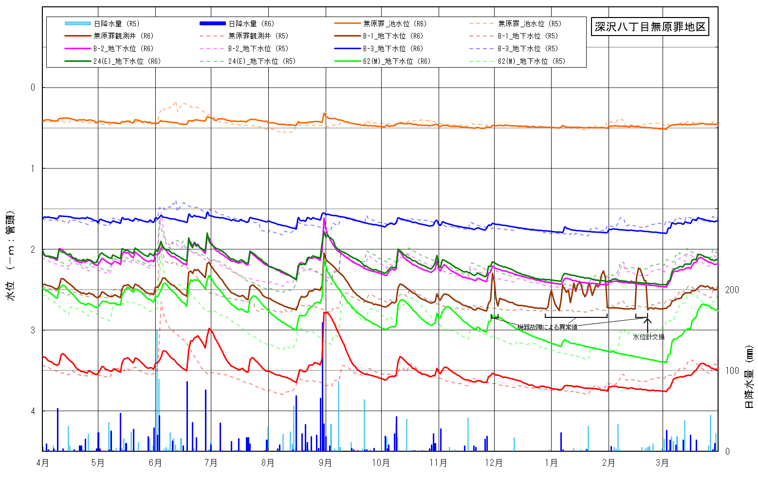

69
※降水量は世田谷区 （世田谷観測点）の観測データ（令和6年4月～令和7年3月）を使用した。
図6－1 令和6年度 深沢八丁目無原罪地区の水位変動図

表6－2 令和6年度の深沢八丁目無原罪地区の水位観測結果（無原罪池/池水位）
70

表6－3 令和6年度の深沢八丁目無原罪地区の水位観測結果（無原罪観測井/地下水位）

71

表6－4 令和6年度の深沢八丁目無原罪地区の水位観測結果（地点B－1/地下水位）
72

表6－5 令和6年度の深沢八丁目無原罪地区の水位観測結果（地点B－2/地下水位）

73

表6－6 令和6年度の深沢八丁目無原罪地区の水位観測結果（地点B－3/地下水位）
74

表6－7 令和6年度の深沢八丁目無原罪地区の水位観測結果（地点24(E)/地下水位）

75

表6－8 令和6年度の深沢八丁目無原罪地区の水位観測結果（地点62(M)/地下水位）

76

③ 水位変動の経年推移

平成19年度以降の水位変動の推移は図6－2に示すとおりである。令和6年度は、池水位及び地下水位ともに概ね降水状況を反映した水位変動を示し、降雨の影響を強く受ける状態であった。降水量が多い時期と少ない時期の積算量の差が大きく、例年に比べ変動幅が大きくなった。平成22、24、25、28、30年度にみられたような特異な変化は、本年度は全地点においてみられなかった。

無原罪観測井については、平成30年度に特異な水位低下が確認されている。同様の水位低下は過年度でも観測されており、人為的な地下水くみ上げ等の影響と推察された。無原罪観測井は主に砂混じりシルト層の被圧地下水を、他の6地点は主にローム層の不圧地下水を観測していると考えられるが、無原罪観測井で異常値を観測した期間（平成31年1月中旬～2月中旬）に、無原罪観測井より浅い不圧地下水では異常はみられなかったため、無原罪観測井では被圧地下水の人為的な揚水に起因した一時的な水位低下が発生した可能性が考えられた。

62(M)についても、平成22年及び平成30年に特異な水位低下が確認されている。62(M)及びB－1、B－2、B－3、24(E)では、単一の地層を観測していると考えられるが、B－1、B－2、B－3、24(E)では、同様の水位低下は観測されていないこと、水位低下期間前後において62(M)地点の周辺状況に異常は確認されなかったことから、現時点では水位低下の原因は不明である。

無原罪観測井、62(M)地点ともに、今後も水位の変動状況を注視する必要がある。

【補 足】

不圧地下水：地層の浅いところにある地下水。地下の浅い場所に存在することが多く、地下水面は土壌の粒子の隙間を通して大気や地表の水とつながっている。よって、地下水が受ける圧力は地表の水と同じ。

被圧地下水：深いところにあって、地層の圧力を受けている地下水。地下のかなり深いところに存在する地下水で、この地下水が存在する帯水層は、上下を難透水層（粒径の小さな粘土やシルトで形成、水をほとんど通さない地層）ではさまれ、圧力がかかっている。

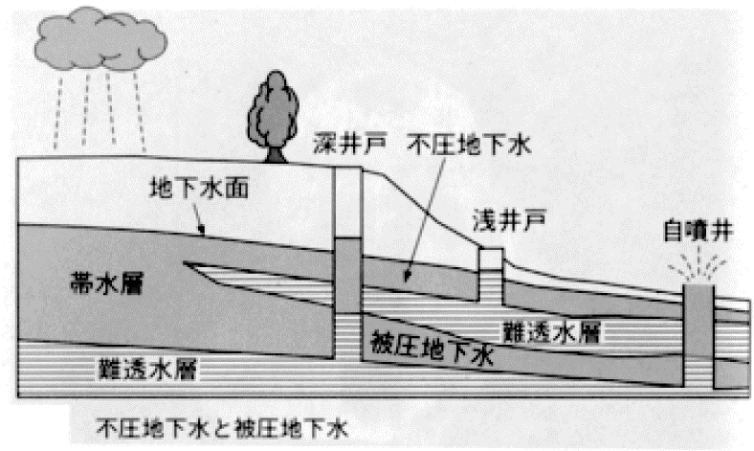
出典：見えない巨大水脈 地下水の科学（講談社、2009年）
不圧地下水と被圧地下水のイメージ図
77

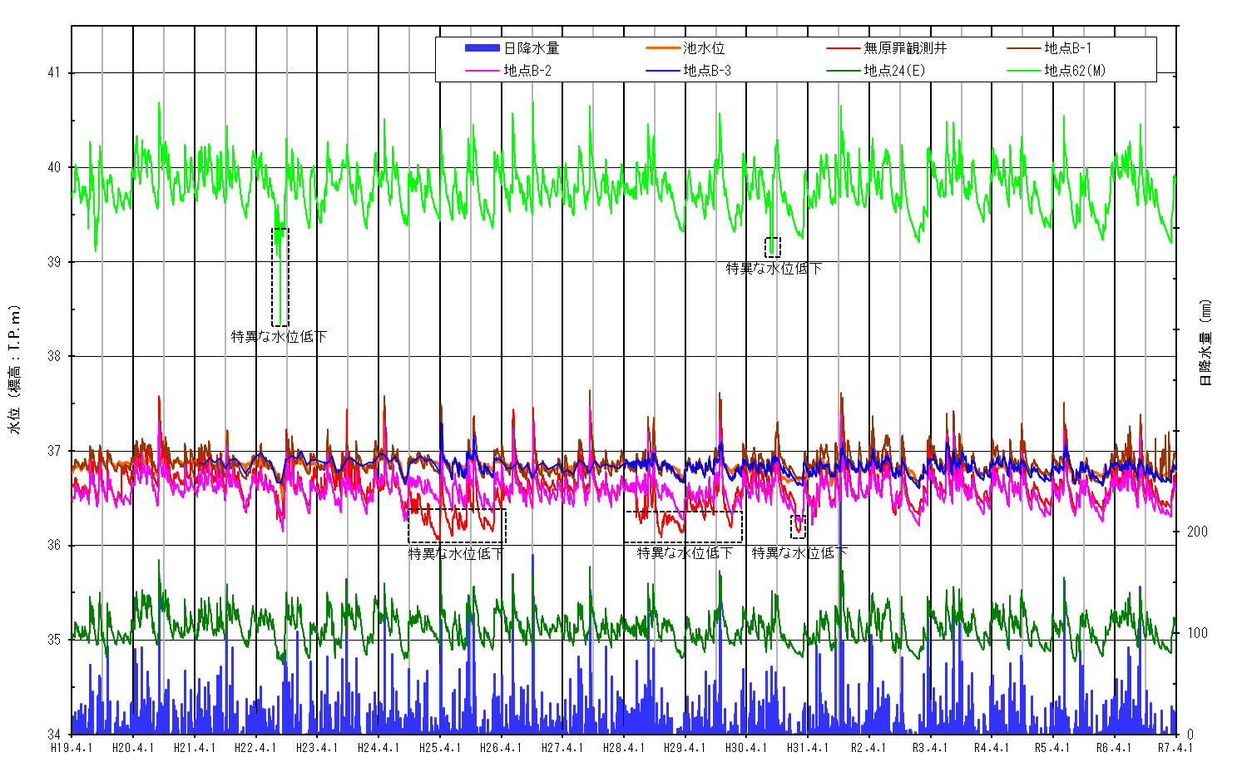
78

図6－2 深沢八丁目無原罪地区の水位変動の経年推移

(2) 池の水質分析（池流出口/無原罪池）
無原罪池の水質を把握することを目的に平成17年度から実施している。令和6年度では豊水期は令和6年9月27日に、渇水期は令和7年1月31日に実施した。平成17年度以降の調査結果は表6－9のとおりである。また、水質分析値の評価基準として、水質汚濁に関する環境基準の生活環境の保全に関する環境基準（湖沼）の基準（以下、環境基準と称す）を使用した。なお、水質分析の計量証明書及び環境基準は巻末資料に添付した。

〇令和6年度分析結果
・令和6年度は、豊水期は全窒素（T－N）を除く4項目（pH、化学的酸素要求量（COD）、溶存酸素量（DO）、全リン（T－P））が環境基準を達成した。全窒素は、環境基準を2.7倍超過し、値としては平成17年度以降の豊水期の平均値の0.78倍であった。
・渇水期についても全窒素（T－N）を除く4項目が環境基準を達成した。全窒素は、環境基準を1.8倍超過し、値としては平成17年度以降の渇水期の平均値の0.69倍であった。

〇経年的な水質状況
・全窒素は、平成17年以降ほとんどの調査回において環境基準を超過しており、値としては平成21年頃までは減少傾向であったが、その後は横ばいで推移していた。平成30年度の渇水期に初めて基準値を下回り、令和2年度も基準値以下であり、近年は若干の減少傾向がみられていたが、本年度は減少傾向であるとは言えない。
・全窒素以外の4項目は、平成17年以降ほとんどの調査回において環境基準を達成している。

（補 足）

pH：溶液中のH⁺（水素イオン）のモル濃度の常用対数に負号をつけたもので、pH=－log［H⁺］で定義される。pH7より高いとアルカリ性、低いと酸性であることを意味する。
化学的酸素要求量（COD）：溶液中の有機物等を酸化分解する際に必要とする酸化剤の量を酸素量に換算した値である。溶液中の有機汚濁物等の量（汚濁状況）を示す代表的な指標である。
溶存酸素量（DO）：水中に溶解している酸素量で、水面での大気との接触と沈水植物や植物プランクトン等の光合成で酸素供給され、生物の呼吸、枯葉や死骸などの腐敗で消費される。溶存酸素が消費尽くされると、嫌気的状態となり、メタン発酵等が生じる。
全窒素（T－N） 全リン（T－P）：窒素またはリンの有機及び無機の化合物の総量。本来、動物や植物の活動に由来する部分が大きいが、生活排水、工場排水、畜産排水等の混入で人為的に増加する物質であり、富栄養化の代表的な指標である。

79
表6－9 池の水質分析の結果（池流出口/無原罪池）

80

図6－3 池の水質分析の結果（池流出口/無原罪池）

81

